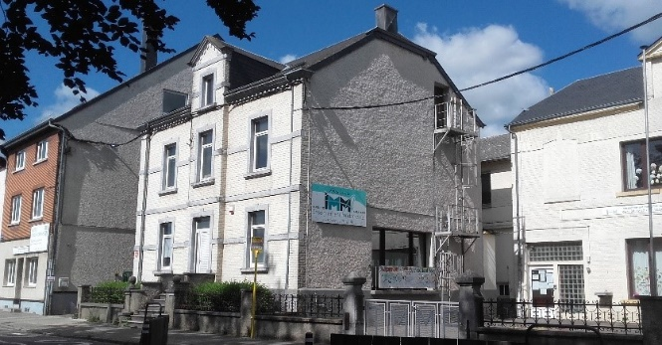

Directions GILLET Antoine ( Mat - P1 – P2 )
RAUSCH Laetitia ( P3 à P6 )

Téléphone
Direction : 063/38.12.27
0497/ 83.84.85
Secrétariat : 063/38.12.28
Garderie : 063/38.12.29 (De 7h à 19h, mercredi inclus)

Email GILLET Antoine: direction.imma1@immaathus.be
RAUSCH Laetitia: direction.imma2@immaathus.
PIELTAIN Isaline : secretariat@immaathus.be

Site www.immaathus.be

Situation 4 - 6, rue de la Station
6791 – ATHUS

Heures d’ouverture
8h25 à 12h et 13h25 à 15h20.
8h25 à 12h le mercredi.

Classes organisées
2 classes « prématernelle et M1 »
4 classes « M2, M.3 »
16 classes primaires

ANNEE SCOLAIRE 2022-2023

- LES FRAIS A CHARGE DES PARENTS

  - FRAIS « OBLIGATOIRES »
Classes de dépaysement | +/- 100 €
Classes sportives P4 | +/- 150 €
Classes vertes P6 | +/- 225 €
Activités culturelles | +/- 8 €
Activités sportives | +/- 20 €
Excursions | +/- 30 €

  - Proposition de service
Repas chaud classes primaires | 4 € A 16 € par semaine
Repas chaud classes maternelles | 3,50 € A 14 € par semaine
Repas tartines avec potage | 1 €
Repas tartines sans potage | 0,50 €
Garderie/Etude | 2 €/heure (première heure)  1 € / heure entamée
Jus/chocos | Primaire : 15 € pour 20 chocos  15 € pour 20 jus

- CONGES

Rentrée scolaire | lundi 29 aout 2022
Fête de la Communauté française | mardi 27 septembre 2022
Congé d'automne (Toussaint) | du lundi 24 octobre 2022 au vendredi 4 novembre 2022
Commémoration du 11 novembre | vendredi 11 novembre 2022
Vacances d'hiver (Noël) | du lundi 26 décembre 2022 au vendredi 6 janvier 2023
Congé de détente (Carnaval) | du lundi 20 février 2023 au vendredi 3 mars 2023
Lundi de Pâques | lundi 10 avril 2023
Vacances de printemps (Pâques) | du lundi 1er mai 2023 au vendredi 12 mai 2023  NOTE : le congé de printemps est donc décalé par rapport à la fête de Pâques
Congé de l'Ascension | jeudi 18 mai 2023
Lundi de Pentecôte | lundi 29 mai 2023
Les vacances d'été débutent | samedi 8 juillet 2023

- BULLETINS

Les bulletins seront remis en décembre, en avril et en juillet.

